**说 明 书**

━━━━━━━━━━━━━━━━━━━━━━━━━━━━━━━━━━━━━━━

一种测试NAND FLASH 坏块标记管理的方法

**技术领域**

本发明涉及NAND FLASH 设备使用管理领域，适用于通用NAND FLASH设备的坏块管理方法。

**背景技术**

随着电子技术和网络技术的高速发展，产生了越来越多的大容量存储设备需求，而其中一种主流的存储设备NAND FLASH也应运而生，其基于电荷存储的闪存存储技术，具有高密度、低成本和高速的读写速度，满足用户需求，但由于NAND FLASH生产制造阶段不可避免的生产缺陷产生的坏块以及使用过程中产生的坏块让存储器件存在不稳定性。因此，采用一种软件方法管理NAND FLASH 中存在的所有坏块。

ECC：一种用于检测和纠正数据传输过程中出现错误的编码技术，通过添加特定的数据，校验并纠正传输过程前后数据。

OOB：NAND FLASH中除主要数据存储区域之外的额外存储区域。

PAGE：NAND FLASH 中的数据存储单位，读写的基本单位。

BLOCK：NAND FLASH 中的数据存储单位，每个BLOCK包含n个PAGE，n通常为64。

坏块表：一种用于管理NAND FLASH坏块信息的特殊数据，包括主表和镜像表。

**发明内容**

本发明提供一种NAND FLASH坏块管理方法，使用软件方法管理NAND FLASH出厂及使用过程中产生的坏块；下文中对NAND FLASH的描述均采用NAND替代。

本发明方法步骤如下：

步骤(1)在NAND 中规定开头或结尾的哪几个BLOCK用于存放坏块表，依次扫描这几个BLOCK。

步骤(2)依次读取这几个BLOCK的第一个PAGE，比较PAGE的数据是否为主表的头部描述信息，若存在镜像表，则继续比较数据是否与镜像表的头部描述信息相同。

步骤(3)若与主表或镜像表的头部描述信息相同，则说明当前NAND已存在坏块表，跳转至步骤(9)，否则继续执行。

步骤(4)若主表和镜像表的头部描述信息都不同，则说明当前NAND不存在坏块表，需要根据FLASH出厂时的坏块标记生成坏块表。

步骤(5)扫描每个BLOCK第一个PAGE对应的OOB区域，OOB区域的前两个字节一般为出厂时标记的坏块信息，若为坏块，则标记为非0xFF。

步骤(6)若当前数据的前两个字节不为0xFF，则说明当前块为出厂时产生的坏块，需要进行坏块标记，向内存申请一片区域用于存放坏块描述信息，对当前块的好坏进行描述。依次扫描所有BLOCK。

步骤(7)若规定的BLOCK中存在足够的好块，则同时存放主表和镜像表；若仅有一个好块，则存放主表，不存放镜像表，坏块表使用主表的信息；若无好块，驱动启动时扫描每个BLOCK的坏块标记，使用在内存中构建的坏块表。

步骤(8)根据步骤(7)所找到的BLOCK计算出其对应整个NAND的PAGE偏移，用于放置坏块表，跳转至步骤(11)。

步骤(9)当前NAND存在坏块表，比较坏块表主表和镜像表的版本信息，若两表版本号相同则使用主表，否则使用版本号较大的表。

步骤(10)将坏块描述信息从坏块表所在的PAGE读到内存备用，更新主表和镜像表的版本号，并获取原坏块表所存在的PAGE地址。

步骤(11)将坏块表的头部描述信息、版本号、保留字节、NAND的所有BLOCK数量、坏块描述信息、前面所有数据对应的CRC值按规则构建在内存中的一片区域内。

步骤(12)擦除要写入坏块表所在的块，标记坏块表所在的块为坏块，避免用户破坏坏块表。

步骤(13)将内存中构建好的坏块表信息写入到计算出来的PAGE或原坏块表所存在的PAGE内，若存在镜像表，则在下一个好块中写入镜像表。

**附图说明**

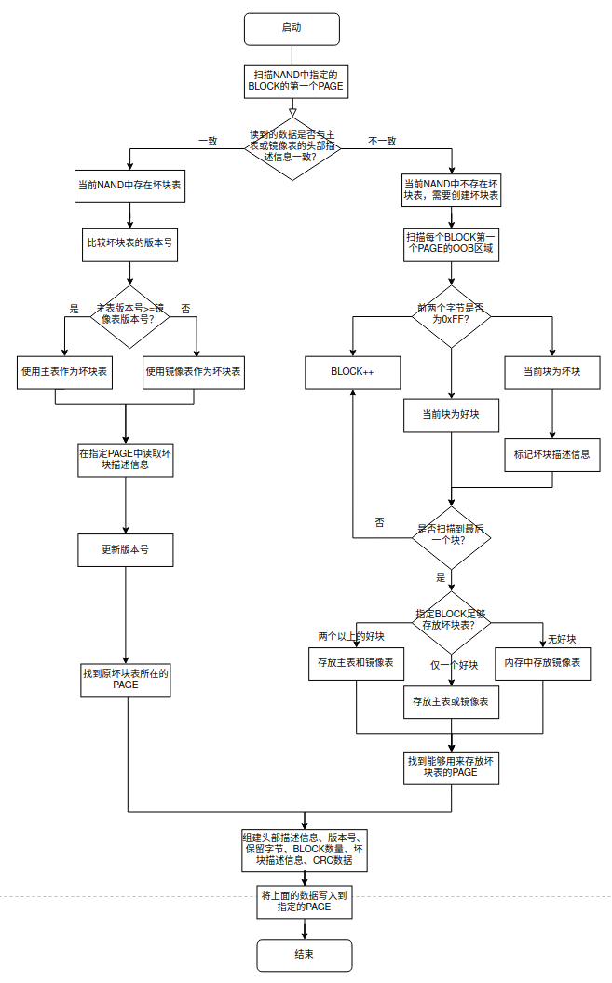

**具体实施方式**

以下是一具体应用场景下的坏块管理方法说明。

步骤(1)选取NAND的最后4个BLOCK用于存放坏块表的主表和镜像表。依次从NAND的末尾向前读取每个BLOCK的第一个PAGE，若PAGE中的数据不是要放置的主表头部描述信息，则再重新读取一遍查看是否是镜像表的头部描述信息，若两者都不是，则需要创建坏块表。

步骤(2)在内存中申请一片区域，用于存放坏块表，用2bit数据来描述一个BLOCK的好坏情况：其中11代表该块是好块，00代表是工厂坏块，01、10代表使用过程中产生的坏块。

步骤(3)读取第一个BLOCK中第一个PAGE的OOB区域。比较读取出来的前两个字节，若不全为0xFF，说明此BLOCK是坏块，用00标记该块的坏块描述信息到内存中；若为全0xFF，则说明此BLOCK是好块，用11标记该块的坏块描述信息到内存中。依次读取所有的BLOCK，并根据块的好坏来用2bit数据构建好坏块描述信息。

步骤(4)依次判断最后4个BLOCK中是否存在坏块，若其中有2个以上的块是好块，则这两个块用于存放主表和镜像表，其中最末尾的块用于存放主表，坏块表采用主表的信息；若其中只有一个块是好块，则此块用于存放主表，坏块表采用主表的信息；若无好块，则不存放主表和镜像表，使用内存中存放的坏块表信息，每次驱动启动时执行步骤(1)~步骤(3)来创建基于内存的坏块表。

步骤(5)根据BLOCK计算出来PAGE，此PAGE则用来存放主表，若镜像表存在，则另一个BLOCK计算出来的PAGE用于存放镜像表。

步骤(6)按规则依次构建主表的头部描述信息、版本号设置为1、保留一个字节、将整个NAND包含的BLOCK数量转换成16进制，依次存放高字节和低字节、步骤(3)构建好的坏块描述信息、根据前面所有数据计算出4字节的CRC数据。继续构建镜像表，除头部描述信息不同外，其余都与主表相同。

步骤(7)将构建好的主表和镜像表分别写入到两个不同BLOCK的第一个PAGE内。至此，坏块表构建完成。

上述实施例仅为本发明较佳的实施方式，应该理解，本领域技术人员可以设计出很多其他的修改和实施方式，凡在本发明的精神和原则之内所作的任何修改、等同替换和改进等，均应包含在本发明的保护范围之内。